Podešavanje AVG Free 2011 antivirus programa
Podešavanje AVG Free 2011antivirus programa
U glavnom prozoru se ide na:
Tools →Advanced settings 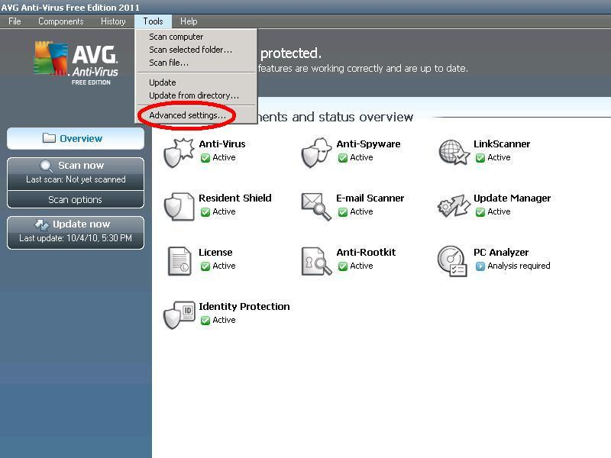
U novootvorenom prozoru ići na:
Resident shield → Advanced settings, kliknuti na Scan All Files
Dodati ekstenzije koje ne treba skenirati. 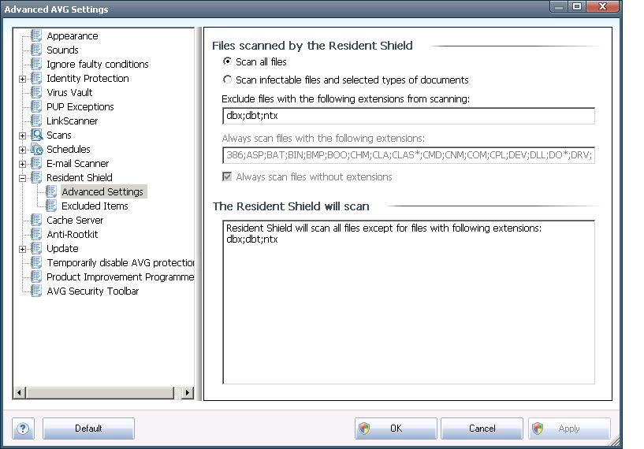
Može se dodati i cela lokacija , Resident shield →Exluded Items 

